TECHNINĖS SPECIFIKACIJA

VŠĮ KLAIPĖDOS UNIVERSITETO LIGONINĖS
MEDICININĖ APRANGA IR PATALYNĖ
- Objektas ir jo adresas
VŠĮ Klaipėdos universiteto ligoninė. Liepojos g. 41, Klaipėda.

- Pirkimo objektas
Įvairių rūšių medicininės paskirties tekstilės gaminiai, skirti sveikatos priežiūros įstaigos personalui ir pacientams, įskaitant medicininę aprangą, patalynę, pledus, rankšluosčius, čiužinių užvalkalus ir kitus gaminius, kurių techninės savybės, kiekiai ir reikalavimai detalizuoti šioje techninėje specifikacijoje.
- Pirkimo apimtis ir kiti reikalavimai
3.1. Preliminarūs prekių kiekiai, nurodyti techninėje specifikacijoje, naudojami kaip orientacinis poreikio dydis. Remiantis šiais preliminariais kiekiais bus vertinami pateikti pasiūlymai ir nustatoma pasiūlymų eilė, pagal kurią bus nustatomas pirkimo laimėtojas. Į pasiūlymo kainą turi būti įskaičiuotos visos tiekėjo išlaidos, įskaitant transporto, atvykimo ir kitas susijusias išlaidas.
3.2. Sutarties vykdymo metu, atsiradus poreikiui įsigyti sąraše nenurodytų, tačiau su pirkimo objektu susijusių prekių, Pirkėjas galės jų įsigyti ne daugiau nei už 10 procentų pradinės sutarties vertės. Už prekių sąraše nenurodytas, tačiau su pirkimo objektu susijusias prekes bus apmokėta ne didesnėmis nei užsakymo pateikimo dieną tiekėjo prekybos vietoje, kataloge ar interneto svetainėje nurodytomis galiojančiomis šių prekių kainomis arba, jei tokios kainos neskelbiamos, tiekėjo pasiūlytomis, konkurencingomis ir rinką atitinkančiomis kainomis.
3.3. Sutartis įsigalioja nuo jos pasirašymo dienos ir galioja 36 (trisdešimt šešis) mėnesius arba kol bus išpirkta visa Sutarties suma.
3. 4. Siuvinėjamo logotipo spalviniai kodai:
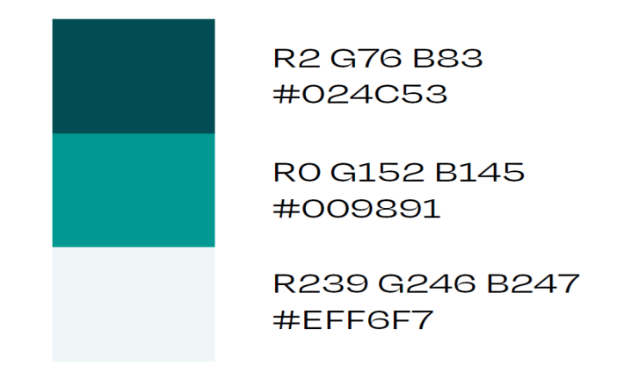
- Žalieji (aplinkos apsaugos) reikalavimai
Vadovaujantis Lietuvos Respublikos aplinkos ministerijos nustatytais minimalaus lygmens aplinkosaugos kriterijais tekstilės gaminių pirkimui, tiekėjas turi užtikrinti, kad siūlomi gaminiai atitiktų šiuos reikalavimus:
4.1. Medžiagų sudėtis
4.1.1. Gaminiai turi būti pagaminti iš natūralių arba sintetinių pluoštų, tinkamų ilgalaikiam naudojimui.
4.1.2.Tekstilės gaminiuose negali būti pavojingų cheminių medžiagų, viršijančių leistinas ribas pagal REACH reglamentą (EB) Nr. 1907/2006.
4.1.3. Draudžiama naudoti azo dažus, galinčius išskirti kancerogeninius aromatinius aminus, ir chlorinį balinimą.
4.2. Ilgaamžiškumas ir priežiūra
4.2.1. Gaminiai turi būti atsparūs skalbimui ne mažiau kaip 60 °C temperatūroje, neprarandant spalvos ir formos.
4.2.2. Medžiaga turi būti tvirta ir tinkama daugkartiniam naudojimui (patalynė ir apranga – mažiausiai 50 skalbimo ciklų).
4.2.3. Kiekvienas gaminys turi turėti aiškų priežiūros ženklinimą (etiketę su priežiūros nurodymais).
4.3. Pakuotė
4.3.1. Pakuotė turi būti perdirbama arba pagaminta iš perdirbtų medžiagų (rekomenduojama bent 50 %).
4.3.2.Vengti perteklinio įpakavimo.
4.4. Atitikties įrodymas
4.4.1. Gaminio eko ženklą (pvz., „OEKO-TEX Standard 100“, „EU Ecolabel“, „GOTS“ ar lygiavertį);
4.4.2. Gamintojo deklaraciją arba sertifikato kopiją, patvirtinančią atitiktį nurodytiems reikalavimams.

5. Bendrieji reikalavimai
5.1. Tiekėjas privalo pateikti naujas, nenaudotas, kokybiškas prekes, atitinkančias techninėje specifikacijoje nurodytus reikalavimus.
5.2. Kiekvienas gaminys turi būti paženklintas gamintojo ženklais, sudėties ir priežiūros informacija lietuvių kalba.
5.3. Prekės turi būti supakuotos taip, kad būtų apsaugotos nuo drėgmės, dulkių ir mechaninių pažeidimų transportavimo metu.
5.4. Prekės turi būti pristatytos per 30 (trisdešimt) kalendorinių dienų nuo Užsakovo užsakymo pateikimo į Klaipėdos universiteto ligoninės sandėlį, adresu Liepojos g. 49, Klaipėda.
5.5. Tiekėjas privalo pateikti gamintojo kokybės sertifikatus, atitikties deklaracijas ar kitus lygiaverčius dokumentus kartu su pasiūlymu.
5.6. Gaminiai turi atitikti higienos ir sveikatos saugos reikalavimus, keliamus medicininės paskirties tekstilės gaminiams.
5.7. Prieš pradedant gaminių gamybą ir (ar) pristatymą, tiekėjas privalo suderinti gaminių kiekį, kokybę, dizainą, spalvas ir logotipo išdėstymą su Slaugos koordinavimo tarnyba (kontaktiniai asmenys: Irina Zelenienė irina.zeleniene@kul.lt , Daiva Sudmantienė daiva.sudmantiene@kul.lt ).

